55-ті «50 слів». 2-й тур

26. Комп’ютерний штифт Times New Roman. Виберемо за початкову одиницю вимірювання ширини кожної написаної жирним шрифтом великої друкованої букви ширину букви «І» (разом з естетичними «закарлюками» вгорі та внизу, з урахуванням верхніх та нижніх горизонтальних буквених «хвостиків»). У автора запитання вийшло приблизно таке (якщо бажаєте – перевіряйте. Хоча він не бачить великого сенсу в тому, що ваші виміри розійдуться з наведеними десь на 0,1–0,2): А – 2,5 Б – 1,8 В – 2,0 Г – 1,9 Ґ – 1,5 Д – 2,3 Е – 2,0 Є – 2,0 Ж – 3,2 З – 1,5 И – 2,4 І – 1,0 Ї – 1,0 Й – 2,5 К – 2,3 Л – 2,4 М – 3,0 Н – 2,4 О – 2,3 П – 2,4 Р – 1,7 С – 2,2 Т – 2,0 У – 2,5 Ф – 2,5 Х – 2,5 Ц – 2,5 Ч – 2,2 Ш – 3,4 Щ – 3,4 Ь – 1,9 Ю – 3,5 Я – 2,4.
Напишіть такий семибуквений український іменник у називному відмінку, загальну назву, без дефісів та апострофів, усі літери якого різні і який у так звану «ширину» займає якомога менше місця. Інтервал між буквами вважайте постійним, незмінним та невраховуваним.
Для прикладу, у трибуквеному слові ура результат 2,5 + 1,7 + 2,5 = 6,7.
Завдання настільки творче та складне, що розподіл балів у ньому буде ось таким незвичним (уже висловлюємо щире співчуття тому з членів оргкомітету, який тут «роздаватиме» бали за відповіді, яких, звичайно, буде безліч та різних): найкращий результат – це 5 балів; а кожні наступні (які йтимуть з інтервалом у 0,5) аж до кінцевого нуля – на 1 бал менше, тобто декому – або 4, або 3, або 2, або 1, або 0.

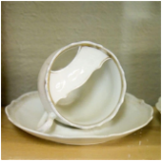
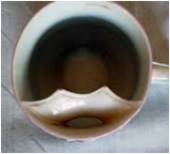
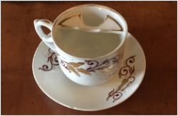
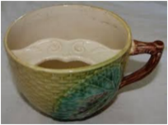
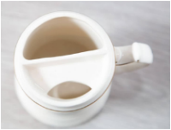
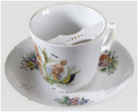
27. Певна група чоловіків має ПЕВНИЙ атрибут. ВІН виконує декоративну функцію. Його популярність протягом століть значно коливалася.
← А ось такі чашки були модними (та дуже практичними!) в середині ХIХ століття. Вони призначалися саме для цієї групи чоловіків.
Напишіть назву ЦЬОГО чоловічого атрибуту.
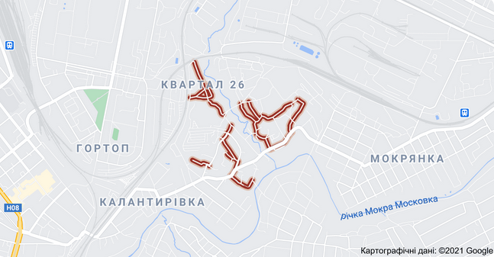
28. На жаль (а може, і на щастя), таке явище підкорення думок одних думкам інших ну ніяк не може бути з самого початку масовим. Бо будь-яка ідея – це насамперед «продукт», як правило, однієї людини. А далі настає період поширення. Тож будьте вдумливими, обачливими в прийнятті своїх рішень.
А Марк Твен пропонував: «ан сортіон, того ви ватінсяюмиз щокя рінва тілопими, ви що це наказо, що ароп». Яке слово ми свідомо пропустили у вислові письменника?
Словá для ускладнення завдання переставлені місцями та майже всі замінені анаграмами.

29. Найза(пере-)крученішею вулицею в Україні, а може, і в світі донедавна була, мабуть, вулиця в Запоріжжі, виділена на картосхемі червоним кольором. Порівняно нещодавно вона була розділена на частини, а ті перейменовані. Тож напишіть стару назву цієї вулиці.

30. Калька слова «жарт, анекдот» з ідиш.

31. Сторінками сайту www.h-d.in.ua (шукайте там відповідні розділи не про цей, 55-й, захід «50 слів», а про ‒ увага! ‒ попередній, 54-й).
Після того, як розгадаєте цей кросчайнворд (кросворд + «жовтий» чайнворд. Але, будь ласка, не надсилайте нам своїх відповідей!), виконайте таке:
порахуйте й напишіть, яка кількість слів із його відповідей Є відповідями на запитання 54-го конкурсу. При цьому рахуйте не однакове шифрування слів тут і там, а сáме однакове написання (або/й вимову) слів-відповідей.
 |  |  |  | 1
 |  |  |  |  |  |  | 2
 |  |  |  |  |  | 3
4 |  |  |  |  | 5
6 |  |  |  |  | 7
8 |  |  |  |  |  |  |  | 9
 |  |  |  | 10 |  | 11
12
Урахуйте трішки незвичне для таких завдань: дві певні відповіді кросчайнворду слід зарахувати як одну відповідь 54-го заходу.
Зважаючи на те, що при виконанні цього вам треба буде «перелопатити» досить велику кількість інформації, оцінювання буде таким:
помилка на 1 дає учасникові 1 бал, а бездоганна відповідь ‒ це 2 бали.
Горизонталь: 3. . Його робота – влазити в чужу шкуру. 4. . Далекий нащадок фігового листка. 6. . Після «ать» у стройового командира. 7. Корпус двигуна. 8. Прізвисько батька Бориса Годунова. 9. . Тара під достаток. 10. . Джентльменська столиця. 12. Сон наяву.
Вертикаль: 1. П’єса українського драматурга Миколи Куліша «Прощавай, ...!». 2. . Архітектурна «підкова». 5. Абревіатура сумно відомого історичного місця в Україні. 11. Назва тієї, яка знаходиться над озером Тун.
Чайнворд. ①. Нестандартна вимова. ②. . Такса, що не гавкає, але кусається. ③. . Брат рояля. ④. Термін для позначення населеної людьми частини Землі. ⑤. Назва цієї столиці в перекладі означає «тисяча селищ». ⑥. . Зустріч готовності з можливістю.

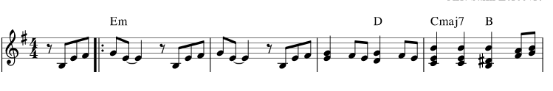
32. Це ‒ ноти уривка однієї з італійських народних пісень, якій уже близько 220 років і яка здобула світову популярність у ХХ столітті декількома «хвилями»: спочатку – десь біля 80-ти років тому, потім – на Першому Міжнародному фестивалі молоді та студентів, а ще потім – під час всесвітніх студентських протестів 1968-го року.
Із двох слів її назви напишіть українськими буквами транслітерацію звучання слова, яке більш відоме українцям, навіть тим, хто не знає італійської мови.

33. Його береги належать аж п’яти державам. Напишіть перше слово його назви.

34. На жаль, ми не встигли вчасно запропонувати це дуже оригінально «закручене» запитання одного учасника в наш 54-й захід. Тож за принципом «краще пізніше, ніж ніколи» (та ще й ураховуючи те, що ця тема стосується того, що відбудеться через декілька днів після завершення саме 55-го заходу «50 слів»):
Сторінками сайту www.h-d.in.ua (шукайте там відповідні розділи не про цей 55-й захід «50 слів», а про ‒ увага! ‒ 53-й. Див. архів сайту). Країна з 44-го запитання випустила п’ять об’єктів з 2-го запитання у вигляді того, про що йдеться у 18-му запитанні. А ось в Україні заснували єдиний у світі музей ТОГО, що зображено на тих п’яти об’єктах. Напишіть назву міста, у якому розташований цей музей.

35. Місто, у якому розташоване найпотужніше підприємство з переробки хрону в Україні.

36. Розгадайте прислівник у стандартному однослівному ребусі:

37. За ЦЕ, згідно з Кримінальним кодексом, в Україні людину карають додатковим позбавленням волі на термін від трьох до п’яти років.
А є країни (наприклад: Німеччина, Австрія, Бельгія, Мексика), де ЦЕ, можна сказати, ніяк не карається, не є злочином (якщо ЦЕ не пов’язане з іншими чинниками, не тягне за собою вчинення інших протиправних дій, за які доведеться відповідати. Наприклад, якщо ЦЕ чи навіть спроба здійснити ЦЕ не є порушенням внутрішнього розпорядку). Чому там так? Бо ті законодавці це виправдовують прагненням людини до свободи.
Однослівно напишіть, що мається на увазі під словом ЦЕ.

38. Не програти хоча б одну партію комусь із найсильніших шахістів світу вже є проблемою. Не програти десять разів поспіль – це вже супер.
А є сучасний унікальний шахіст, який упродовж майже трьох років не програвав нікому, провівши 125 (!) партій із так званим класичним відліком часу на найвищому рівні, навіть захищаючи звання чемпіона світу.
Його прізвище – … .
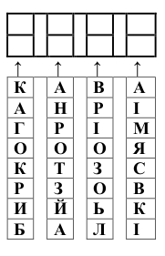
39. Пристрій, який є практично в кожному житловому приміщенні (окрім, можливо, ванної кімнати) і обов’язковим атрибутом якого є розташування двох його складників-близнюків не на поверхні.

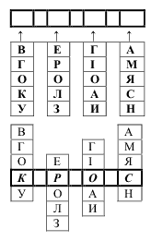
40. На правому рисунку перемістіть кожну з чотирьох вертикальних смужок догори на вдало вибрану величину (та зовсім не обов’язково на однакову) так, щоб в обох верхніх, поки що порожніх, рядках утворилося восьмибуквене слово (чотири перші літери – у верхньому рядку, під ними – чотири наступні). Відповіддю напишіть це слово.
Підказка. Ви без сумнівів прагнете до цього.
Інші букви слугують лише для маскування потрібного слова.
Ліворуч – приклад тренувальної вправи з відповіддю – чотирибуквеним словом, яке неодноразово згадується на сторінках нашого сайту в розділі «Книги».
Радимо тоді, як ейфорійно будете вважати, що вже виконали завдання, глянути ще раз на все. Адже тут заховані ще додаткові 0,3 бала.

41. ☺. Намагаємося розуміти мову малюків.
Замальовка з життя. На вишні сидить хлопчик, який зриває плоди та кидає їх трирічній сестричці. Вона з усе більшою примхою вимагає: «Бюрюскінців!».
Напишіть те, без чого дівчинка пропонувала кидати вишні й анаграма чого така: іікнорц.

42. Держава, що має найдовший текст державного гімну.

43. ☺. Це дається людині двічі безкоштовно. А якщо людина побажає мати це втретє, то за це доведеться заплатити. Що це?

44. Після ну дуже тривалих обговорень декілька місяців тому статті англійської Вікіпедії про це місто відредагували, замінивши там дві середні букви його назви «ie» на «yi».
Напишіть назву цього міста українською.

45. Розв’яжіть кросман (зразки, приклади розгадування на сайті http://crosman-ag.blogspot.com). А Відродження (8).
В Місто в якому народився А.Вівальді (7).
С Титул мусульманських аристократів (князьків) в Індії, а також особа, що носить цей титул (5).
(АUВUС)\( А∩В∩С)

46. Країна, під якою постійно функціонує (б’є, бурлить) так званий «факел» діаметром 100 км і глибиною 600 км і розпечена лава якого формує її клімат.

47. Йому цьогоріч виповнюється рівно пів століття. Деякі джерела інформації стверджують, що в рік виходу на екрани він був лідером радянського кінопрокату, 39,3 мільйона глядачів (хоча інші джерела ставлять його по цьому показнику на шосте місце).
Актор, який зіграв головного героя (ця роль стала для актора доленосною), народився практично рівно 95 років тому. Його ім’я – … .

48. Намалюйте многогранник, який має 5 граней, 9 ребер і 6 вершин.

49. (із вибаченнями перед тими, хто не любить математики):
Намалюйте многогранник, який має 6 граней, 9 ребер і 6 вершин.

50. 100 років тому на міжнародних змаганнях кілька років поспіль ці спортсмени змагалися в триборстві, потім, після зміни правил, кілька років – у п’ятиборстві. Наступні 44 роки – знов у триборстві, але порівняно з початковим триборством у двох порівняно нових видах. А от у наші часи, уже майже 48 років, вони змагаються лише в двоборстві. Чому так сталося зараз? Бо два з цих трьох видів стали настільки схожими, що судді вже не могли відрізнити одне від іншого. То як одним словом називаються представники цього древнього та олімпійського виду спорту?
----------------------------------------------------------
Запропонували деякі запитання чи їхні ідеї: Василь Бобрик, Аня Бойко, Вікторія Бондарєва, Анатолій Городнянський, Світлана Козаченко, Богдан Саражинський та дехто ще.

